Класс: 6 класс общеобразовательной школы; 1 четверть; unité № 6 «Bon appétit!»
Тема: Еда
Цели:
1. Воспитательные:
- воспитание устойчивого интереса учащихся к французскому языку и стране изучаемого языка
- создание эмоционально - положительного фона на уроке
2. Развивающие:
- развитие произвольного внимания
- развитие оперативной памяти
- развитие зрительной памяти
- развитие артикулирования
- развитие языковой догадки
3. Практические:
- обучение чтению
- обучение письменной речи
Задачи:
-формирование техники чтения:
*формирование просодического навыка (употребление ритмико-мелодических средств в речи)
- формирование техники письма:
*формирование орфографического навыка (употребление лексических единиц по теме «Еда»)
- формирование орфографического навыка (употребление речевых клише, используемых при написании писем)
-формирование лексического навыка (употребление лексических единиц по теме «Еда»)
- формирование лексического навыка (употребление ситуационных клише по теме, направленных на выражение коммуникативного намерения – обращение к кому-либо)
- формирование умения писать личное письмо с опорой на образец, объемом – 20 слов, включая адрес
Языковой материал:
1. Лексический материал:
1) имена существительные: jambon (m), poisson (m), bonbon (m), concombre (m), compote (f)
2) имя прилагательное: bon
3) глаголы чувственного восприятия: аimer, détester
2. речевые клише: Cher Ami, Merci de ta lettre, Bien des choses à Nicolas, Bonne chance!
Речевой материал:
- текст [электронный ресурс] https://francelex.ru/pismennyj-francuzskij/druzheskoe-pismo-na-francuzskom-yazyke.html
Оснащение:
- Нетехнические средства обучения
- учебник французского языка для 6 класса общеобразовательных учреждений «Синяя птица», Н.А.Селиванова, А.Ю.Шашурина, 2-е издание, Москва, издательство «Просвещение», 2008 г.
- книга для учителя к учебнику французского языка для 6 класса общеобразовательных учреждений «Синяя птица», Н.А.Селиванова, А.Ю.Шашурина, 2-е издание, Москва, издательство «Просвещение», 2008 г.
- Федеральный государственный образовательный стандарт основного общего образования / Министерство образования и науки РФ. – М.: Просвещение, 2011.
- Примерная образовательная программа основного общего образования по французскому языку (по ФГОС) М., 2011.

2. Технические средства обучения:
- средство программированного обучения (ноутбук);
- светотехнические (проектор)
- аудиотехнические (колонки).
3. Аудиовизуальные средства обучения:
- видеограмма (классная доска. экран);
- физический носитель (flash-карта)
-Интернет-источник [электронный ресурс]: https://learningapps.org/display?v=ptokokfjt18
Дата обращения: 06.11.2018

План урока
I. Начало урока:
1.1. Организационный момент (1 минута)
1.2. Рапорт учащегося (1 минута)
1.3. Целеполагание (1 минута)
II. Основная часть
2.1. Предтекстовый этап обучения чтению
2.1.a. этап формирования рецептивного лексического навыка (5 минут)
2.1.б. этап формирования лексического навыка чтения (2 минуты)
2.1.в. этап формирования продуктивного лексического навыка (3 минуты)
2.1.г. этап формирования графического и орфографического навыка письма (3 минуты)
2.2. Текстовый этап обучения чтению
2.2.а. презентация текста учителем и учениками (3 минуты)
2.2.б этап презентации текста учителем и учениками (2 минуты)
2.2.в. презентация текста учениками (3 минуты)
2.3. послетекстовый этап обучения чтению
2.3.а. этап контроля понимания основного содержания текста (2 минуты)
2.4. Этап формирования умения письменного речи
2.4.а. этап формирования лексического навыка письма (3 минуты)
2.4.б. составление письменного высказывания (7 минут)
III . Заключительная часть
3.1. Домашнее задание (2 минуты)

Ход урока
I. Начало урока
1.1. Организационный момент
- Bonjour, mes amis! Je suis contente de vous revoir.
- Asseyez-vous, s’il vous plaît.
1.2. Рапорт учащегося:
- Qui est responsable de votre classe aujourd’hui? Quelle date sommes-nous aujourd’hui? Qui est absent?
1.3. Целеполагание
- Aujourd’hui nous continuons à étudier notre sujet «Le repas». Nous allons apprendre les nouveaux mots et locutions et écrire une petite lettre à nos amis pour parler de notre repas préférés.
II. Основная часть
2.1.a. Предтекстовый этап обучения чтению
- Mais avant de lire le texte, je voudrais vous présenter quelques nоveaux mots. Ils sont nécessaires pour comprendre le texte. Regardez le tableau et écoutez-moi, s’il vous plaît:

Un jambon- c’est un plat dе viande
Изображение №1

Un poisson- c’est un animal qui habite dans l’eau
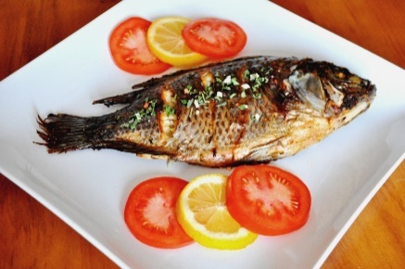
Изображение №2

Un bonbon- tous les enfants les aiment. Les bonbons peut être au chocolat ou caramel

Изображение №3

Аimer- on peut aimer ou pas aimer quelques plats, par exemple, une soupe
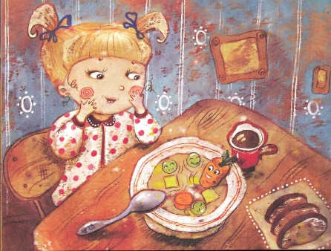
Изображение №4

Détester- nous disons ce mot quand nous n’aimons pas vraiment quelque chose
Изображение №5

-Et maintenant nous passons aux nouvelles phrases qui sont necessaire pour notre lettre. Regardez le tableau et écoutez-moi, s’il vous plaît:

Cher Ami- nous disons cette phrase quand nous nous appelons à quelqun
Merci de ta lettre- nous disons cette phrase au début d’une lettre pour remercier un ami pour cette lettre
Bien des choses à Nicolas- nous disons cette phrase quand nous voulons dire bonjour à quelqun
Bonne chance!- par cette phrase nous finissons une lettre

2.1.б. этап формирования лексического навыка чтения
- Lisons les mots nouveaux et tous ensemble!
- Répétez après moi!

2.1.в. этап формирования продуктивного лексического навыка
-Maintenant, regardez l’écran, vouz devez faire cet exercice.
-Reliez les mots avec les images.
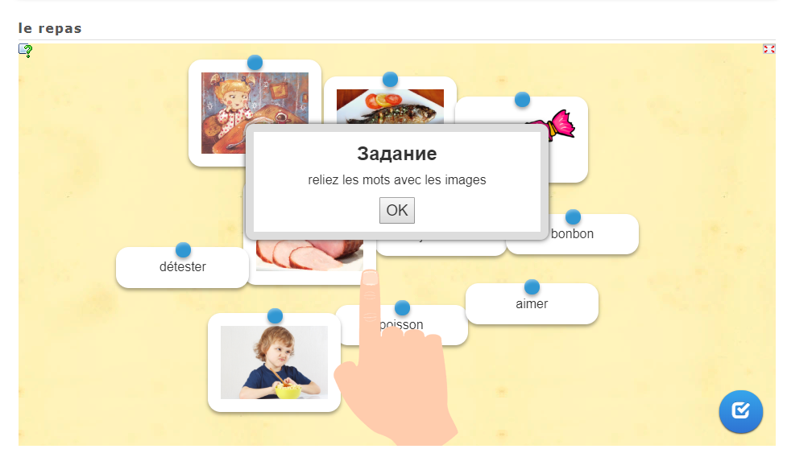
Скриншот №6. Постановка задания
https://learningapps.org/display?v=ptokokfjt18
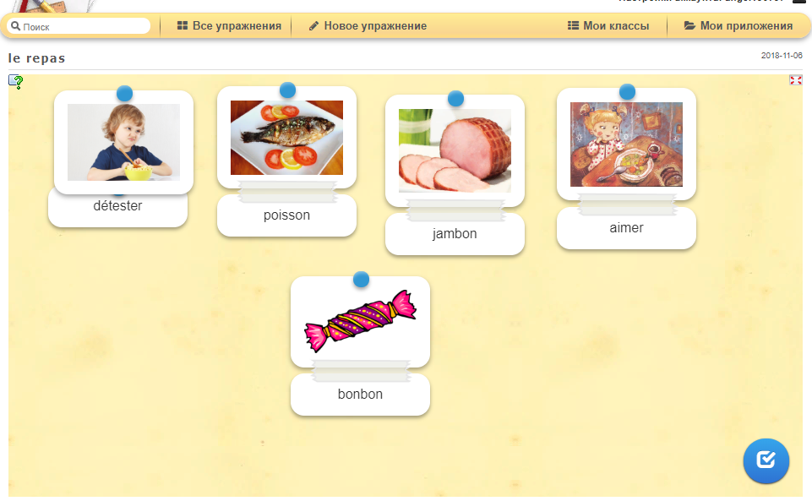
Скриншот №7. Ответы
https://learningapps.org/display?v=ptokokfjt18
Скриншот №8. Оценка работы
https://learningapps.org/display?v=ptokokfjt18

Ответы:
Jambon
Poisson
Bonbon
Aimer
Détester

2.1.г. этап формирования графического и орфографического навыка письма
- Notez les mots nouveaux dans vos vocabulaires, essayez d'écrire correctement.

2.2. Текстовый этап обучения чтению
2.2.а. презентация текста учителем
- Alors, regardez vos papiers.
- Maintenant, nous allons lire un texte. C`est une lettre de Alice qu`elle a écrit à son ami. Ils parlent de leurs plats préférés. Je vous lis et vous écoutez attentivement. Après nous allons lire tous ensemble. Faites attention à l’intonation.

Cher Ami
Merci de ta lettre. Quand à moi, j’aime le poisson et les bonbons pour le dessert. Je déteste le jambon. Et qu’est’ce que aimes et n’aimes pas tu?
Bien des choses à Nicolas. Bonne chance!

Alice Martineau

2.2.б этап презентации текста учителем и учениками
- Allons lire tous ensemble, répétez après moi.

2.2.в. презентация текста учениками
- Allez-y! Lis jusqu’à ce que je ne t’arrête. Fais attention à la mélodie et aux pauses. Les autres suivez vos livres.

2.3. послетекстовый этап обучения чтению
2.3.а. этап контроля понимания основного содержания текста
-Et maintenant, répondez aux questions.
1) Qui a écrit cette lettre?
2) Qu’est-ce que Alice aime?
3) Qu’est-ce que Alice déteste?

2.4. Этап осуществления письменной деятельности
2.4.а. этап формирования лексического навыка письма
- Et maintenant, faites une lettre de ces propositions:
1) Bien des choses à Nicolas. Bonne chance!
2) Quand à moi, j’aime le poisson et les bonbons pour le dessert. Je déteste le jambon.
3) Cher Ami
4) Alice Martineau
5) Merci de ta lettre.
6) Et qu’est’ce que aimes et n’aimes pas tu?

Ответы:
- Cher Ami
- Merci de ta lettre.
- Quand à moi, j’aime le poisson et les bonbons pour le dessert. Je déteste le jambon.
- Et qu’est’ce que aimes et n’aimes pas tu?
- Bien des choses à Nicolas. Bonne chance!
- Alice Martineau

2.4.б. составление письменного высказывания
-Bon, très bien! J'èspere que vous avez appris comment on peut écrire une lettre. Et maintenant allons écrire notre lettre pour un ami. Vous devez vous adrésser à votre ami, dire merci pour sa lettre, dire ce que vous aimez et détestez, lui démandez ce qu’il aime et n’aime pas. A la fin vous devez finir votre lettre et écrire votre nom et prénom.
III . Заключительная часть
3.1. Домашнее задание
- Tres bien. Merci pour votre travail. Parce que nous avons eu beaucoup de travail, je ne vous donne pas les devoirs. Au revoir !

Анализ урока
I. Оснащение
Нетехнические средства обучения:
- учебник французского языка для 6 класса общеобразовательных учреждений «Синяя птица», Н.А.Селиванова, А.Ю.Шашурина, 2-е издание, Москва, издательство «Просвещение», 2008 г. Учебник является основным средством обучения. Содержит языковой материал, образцы устной и письменной речи, знакомство с которыми способствует приобретению знаний и формированию речевых навыков и умений, обеспечивающих возможность пользоваться языком в различных (или избранных) сферах деятельности.
- книга для учителя по французскому языку для 6 класса общеобразовательных учреждений «Синяя птица», Н.А.Селиванова, А.Ю.Шашурина, 2-е издание, Москва, издательство «Просвещение», 2008 г.
Книга для учителя является неотъемлемой частью УМК «Синяя птица» для 6 класса общеобразовательных учреждений. Настоящее переработанное издание содержит подробные поурочные разработки к каждому блоку учебника. В книге также представлены тематическое планирование уроков, фонетические и аудитивные упражнения, страноведческий комментарий, диктанты и описание наглядных пособий.
- Федеральный государственный образовательный стандарт основного общего образования / Министерство образования и науки РФ. – М.: Просвещение, 2011.
Федеральный государственный образовательный стандарт основного общего образования представляет собой совокупность требований, обязательных при реализации основной образовательной программы основного общего образования.
- примерная образовательная программа основного общего образования по иностранным языкам (по ФГОС) М., 2011
Примерная программа составлена на основе федерального компонента государственного стандарта основного общего образования. Примерная программа конкретизирует содержание предметных тем образовательного стандарта, дает примерное распределение учебных часов по темам курса и рекомендует последовательность изучения тем и языкового материала с учетом логики учебного процесса, возрастных особенностей учащихся, межпредметных и внутрипредметных связей.
Технические средства обучения:
- средство программированного обучения (ноутбук). Электронное устройство способное воспроизводить аудио-, видео- и другие материалы. При подключенном к нему проекторе выводит изображение рабочего стола со всеми операциями на экран.
- светотехническое средство обучения (проектор). Оптический прибор, предназначенный для создания действительного изображения плоского предмета небольшого размера на большом экране.
- аудиовизуальное средство обучения (экран). Поверхность, на которую проецируется изображение, создаваемое проектором для его демонстрации.
- жесткие носители (флэш-карта). Устройство для накопления и хранения информации.
-Интернет-источник [электронный ресурс]: https://learningapps.org/display?v=ptokokfjt18
II. Требования к уровню сформированности умения письменной речи
Стандарт основного общего образования по иностранному языку
Письменная речь
Овладение письменной речью предусматривает формирование орфографической грамотности и развитие следующих умений:
- писать свое имя и фамилию, а так же имена и фамилии своих родственников и друзей на французском языке;
- правильно оформлять адрес на французском языке;
- писать короткие поздравления с днем рождения, другим праздником (объемом до 15-30, включая адрес), выражать пожелания;
- заполнять бланки (указывать имя, фамилию, пол, возраст, адрес);
Цели и задачи соответствуют стандартам и программе основного общего образования по французскому языку.

III.Цели:
1. воспитательные:
- воспитание устойчивого интереса учащихся к французскому языку путём формирования ассоциативных связей между родным и изучаемым языком.
- создание эмоционально - положительного фона на уроке (при приветствии и прощании учителя с классом, а также при оценивании работы учащихся).
2. развивающие:
- развитие произвольного внимания (способность концентрироваться на конкретном материале посредством сознательного волевого усилия) - чтение текста вместе с учителем, чтение новых слов, запись новых слов и их целенаправленное включение в предложения на всех этапах урока.
- развитие оперативной памяти (подсистема памяти, обеспечивающая оперативное удержание и преобразование данных, поступающих от органов чувств и из долговременной памяти) при использовании новых слов в предложениях, при повторении новых слов за учителем; при составлении небольшого рассказа о воображаемом путешествии с использованием новых лексических единиц.
- развитие языковой догадки (способность раскрыть значение незнакомого слова через контекст) - перевод текста без словаря, определение значений слов на этапе формирования рецептивного лексического навыка.
3. практические:
- обучение чтению - рецептивный вид речевой деятельности по восприятию и пониманию письменного текста.
- обучение письму - процесс овладения графической и орфографической системами изучаемого языка

IV. Задачи урока:
1. формирование слухопроизносительного навыка -способность правильно воспримать слышимый звуковой образец, ассоциировать его со значением и адекватно воспринимать.
2. формирование просодического навыка чтения – способность воспроизводить просодические средства в речи с помощью звукового кода языка
Операции данного навыка:
-правильный выбор ритмико-интонационной модели
3. формирование орфографического навыка – автоматизм правильного графического словоупотребления
Операции:
-зрительное восприятие текста
4.формирование графического навыка - способность правильно изображения букв и правильного их соединения в слоги и слова на письме.
Графическое кодирование включает операцию:
- зрительное восприятие при списывании текста, ассоциирование с восприятием определенных графем
5. формирование лексического навыка чтения - (автоматизированное восприятие и понимание в рецептивной речи с помощью графического кода языка).
Операция данного навыка:
- соотнесение графического образа слова с его семантикой

V. Обучение чтению
1. Текстовый этап обучения чтению
Во время презентации текста учащимися происходит формирование техники чтения, которая обеспечивает перцептивную переработку информации, содержащейся в тексте:
- опознавание изучаемых языковых единиц;
- выявление связей между словами в предложении; смысловыми фрагментами контекста;
- определение значения неизученной языковой единицы, входящей в состав потенциального словаря учащегося;
- точно понимание строевых компонентов языка
На этапе презентации текста учащимися формируется умение чтения вслух. Помимо создания в долговременной памяти слухомоторных образов изучаемых языковых единиц чтение вслух используется:
- для овладения буквенно-звуковыми закономерностями изучаемого языка;
- для развития умения объединять элементы предложения в синтагмы, слитно произносить компоненты синтагм и правильно оформлять ритмически и интонационно;
- для ускорения темпа чтения;
- для развития способности прогнозировать.
Чтение вслух используется преимущественно, как средство развития контроля умения учащегося перекодировать зрительные сигналы в звуковые на уровне слова, синтагмы, предложения, текста.
На текстовом этапе обучения чтению формируется лексический навык чтения. Ознакомление с лексическим материалом было осуществлено индуктивным путем, т.е. от слова к предложению ( сначала были выделены и переведены новые слова, затем был прочитан текст). Раскрытие новых ЛЕ осуществлялось посредством беспереводного способа семантизации – использование аналогий в родном языке.

VI. Обучение письменной речи
1. Этап предварительной ориентировки письменной деятельности
Этап посвящен созданию ситуации (совокупность обстоятельств и отношений, включенных в коммуникацию, либо динамичная система взаимоотношений субъектов, отраженная в их сознании и побуждающая к речевой деятельности, либо сочетание обстоятельств, побуждающих и определяющих речевую деятельность и языковую оформленность) и мотива общения (побуждение к речевым действиям, владение языковыми средствами и знание социального опыта.)
- Aujourd’hui nous continuons à étudier notre sujet «Le repas». Nous allons apprendre les nouveaux mots et locutions et écrire une petite lettre à nos amis pour parler de notre repas préférés.
Целью обучения письменной речи является формирование у учащихся письменной коммуникативной компетенции, которая включает владение письменными знаками, содержанием и формой письменного произведения речи.
Обучение технике письма (графическое фиксирование речи и ee элементов) является начальной стадией обучения письму и включает овладение учащимися графическими и орфографическими навыками. Обучение орфографии представляет наибольшую сложность в овладении техникой. Орфография - исторически сложившаяся система правил написания, которая используется в письменной речи. В настоящее время обучение орфографии строится на основе правил и аналогии. Орфографические правила - это обобщающие предписания о написании слов и значимых частей; о слитных, дефисных и раздельных написаниях слов; об употреблении прописных и строчных букв; о переносе слов с одной строки на другую.
Орфографический навык базируется на принципах написания слов, принятых в конкретном языке.
Формирование орфографического навыка письма осуществлялось посредством списывания слов с доски. Операции:
- зрительное восприятие (непосредственное списывание слов)
- ассоциирование звуков с соответствующими графемами
2. Этап планирования письменной деятельности
Учитель планирует не только содержание, но и форму высказывания. Пишущий часто пользуется долгосрочным планированием своей речи. Но при этом он может подобрать наиболее точные выразительные языковые средства. Учитель также оговаривает структуру написания изложения.
3. Этап осуществления письменной деятельности
На этом этапе происходит сам процесс письма. Письменный текст строится как определенная структура речевых высказываний. Письменный текст - это сложное целое, состоящее из взаимосвязанных, логико-композиционных и логико-смысловых компонентов. Обучать письменному высказыванию, значит, формировать умения реализовывать логико-композиционную и логико-смысловую структуру текста. В связи с этим выделяют различные уровни письменных высказываний. Данное письменное высказывание можно отнести к уровню раскрытых связей, т.е. различных связей между объектами действительности, но объединенных общностью в пространстве и времени.
Письменный текст может успешно реализовывать определенные функции лишь при наличии у его автора адекватных умений письменной речи. Поэтому необходимость формировать эти умения составляет одну из важнейших задач методики обучения иностранным языкам.
На данном этапе формируются следующее умения:
- формирование умения писать письмо (объемом 20 слов, включая адрес)
В связи с этим на этапе осуществления письменной деятельности формируется умение логически и последовательно излагать письменное высказывание.
Письмо состоит из:
1) обращение к реципиенту (Chеr Ami)
2) основного содержания
3) подпись (фамилия/имя) (Alice Martineau)
Для написания письма нужно владеть правилами организации иноязычного текста, включая умение оформлять адрес на конверте
Общеобразовательный стандарт для 6 класса предусматривает следующий объём письма: 20 слов, включая написание адреса.

VII. Схема последовательности действий учителя и учащихся по овладению письменной речи
- подготовительный этап
Mais avant de lire le texte, je voudrais vous présenter quelques nоveaux mots. Ils sont nécessaires pour comprendre le texte. Regardez le tableau et écoutez-moi, s’il vous plaît:
- презентация текста учителем и учениками
Maintenant, nous allons lire un texte. C`est une lettre de Alice qu`elle a écrit à son ami. Ils parlent de leurs plats préférés. Je vous lis et vous écoutez attentivement. Après nous allons lire tous ensemble. Répétez après moi. Faites attention à l’intonation.
- ознакомление с правилами организации иноязычного текста
- дополнение предложенного письменного высказывания лексическими единицами.
- Et maintenant, faites une lettre de ces propositions
-написание письменного высказывания с использованием предложенных словосочетаний и предложений.
-J'èspere que vous avez appris comment on peut écrire une lettre. Et maintenant, vous devrez écrire votre lettre pour vos amis. Vous avez environ sept minutes. Alors, commencez!

